高三第二次质量检测生物试题
命题教师：王海芳
一、选择题：本题包括40小题，共50分。每小题中只有一个选项最符合题意。
1．18世纪，英国著名的植物学家林奈对植物开花时间作了很多观察和研究，并在自己的花园里培植了一座有趣的“花钟”，如下表所示。决定表中各种花按时开放的原因是
花种 | 开花大致时间 | 花种 | 开花大致时间 | 花种 | 开花大致时间
烟草花 | 晚上七点 | 牵牛花 | 黎明四点 | 万寿菊 | 下午三点
昙 花 | 晚上九点 | 芍药花 | 清晨七点 | 紫茉莉 | 下午五点
A．应激性 B．适应性 C．遗传性 D．变异性
2．下列物质合成时，不需要氮的是
A．三磷酸腺苷 B．酪氨酸酶 C．脂肪酸 D．核酸
3．构成细胞的有机化合物及其组成元素如下表：
有机化合物 | 组 成 元 素
甲 | C、H、O
乙 | C、H、O、N、P
丙 | C、H、O、N，很多种类还含有P、S
丁 | C、H、O，很多种类还含有N和P
请根据上表判断下列叙述中正确的是
A．玉米细胞核中不含甲类化合物 B．甘蔗细胞壁中不含乙类化合物
C．红螺菌细胞质中不含丙类化合物 D．酵母菌细胞膜中不含丁类化合物
4．下列有关生物大分子在细胞内转移的叙述，错误的是
A．分泌蛋白可由核糖体进入内质网 B．DNA可由细胞核进入线粒体
C．mRNA可由细胞核进入细胞质 D．tRNA可由细胞质进入核糖体
5．不同植物间远源杂交不亲合现象普遍存在。有的是由于不同植物的花粉与柱头组织细胞之间相互拒绝不能认可，花粉管生长受阻，不能到达子房，这一现象最可能与柱头细胞的哪种物质有关？这种现象在现代生物进化理论上称作什么
A．纤维素，自然选择B．磷脂，地理隔离 C．糖蛋白，生殖隔离 D．酶，生存斗争
6．实验表明，正常情况下维生素D可以优先通过细胞膜进入到细胞内部，这是因为
A．细胞膜上含有蛋白质成分 B．细胞内含有相应的酶
C．细胞膜的基本支架是磷脂双分子层 D．细胞膜上含有相应的载体
7．不在内质网上合成或加工的生物分子是
A．抗体 B．胆固醇 C．维生素D D．核酸
8．下列细胞或细胞结构中能合成多糖的是
①叶绿体 ②肝细胞 ③高尔基体 ④核糖体 ⑤骨骼肌
A．①②⑤ B．②③⑤ C．①②③⑤ D．①②④⑤
9．下列关于《观察叶绿体和细胞质的流动》实验的叙述，正确的是
A．与低倍物镜相比，高倍物镜下视野变暗，但细胞变大，数目减少
B．观察细胞质流动时，应以液泡的流动作为参照物
C．为了用高倍镜观察低倍镜视野中左上方的一个细胞，在换用高倍镜前应先向右下方移动装片
D．每个细胞的细胞质流动的方向是一致的，且流动速度与温度等条件无关
10.右图为某高等植物叶肉细胞结构模式图，相关叙述错误的是
1
2
3
4
5
A．图中能产生ATP的结构只有1、2、5
B．1中产生的一分子CO₂扩散出来进入2中被利用，穿过的磷
脂分子层的层数为4层
C．2与4中都含有色素
D．3是遗传物质储存和复制的主要场所，是细胞遗传特性和细
胞代谢活动的控制中心
11．下列关于原核生物的叙述，不正确的是
A．硝化细菌虽然无线粒体，却是需氧型生物
B．蓝藻虽然无叶绿体，却可以进行光合作用
C．圆褐固氮菌虽然无中心体，却可以进行有丝分裂
D．乳酸菌没有核膜、核仁，却能进行转录和翻译
12．下图中甲～丁为某动物（体细胞染色体数＝2n）睾丸中细胞分裂不同时期的染色体数，染色单体数和DNA分子数的比例图，关于此图叙述中错误的是
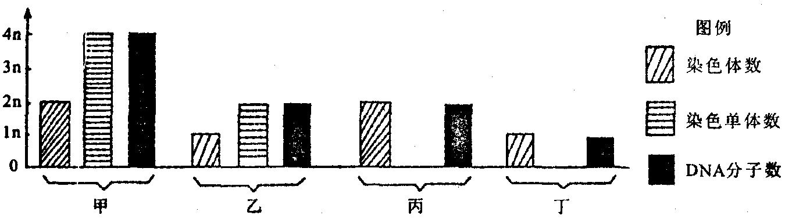
A．甲图可表示减数第一次分裂前期 B．乙图可表示减数第二次分裂前期
C．丙图可表示有丝分裂间期的第一阶段 D．丁图可表示有丝分裂后期
13．下列是某一动物体内与细胞分裂有关的一组图像。下列说法中正确的是
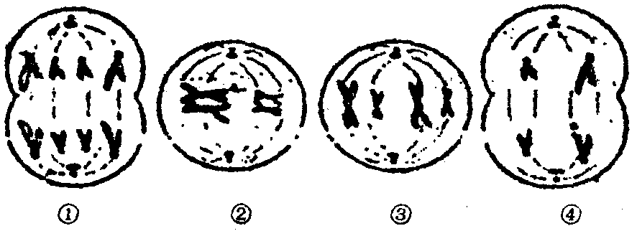
A．具有同源染色体的细胞只有②和③ B．动物睾丸中可能同时出现以上细胞
C．③所示细胞可能有基因重组的现象 D．上述细胞中有8个染色单体的是①②③
14．下列关于豌豆细胞有丝分裂过程中细胞器作用的叙述，不正确的是
A．间期，核糖体上合成DNA解旋酶 B．间期，线粒体为蛋白质的合成提供能量
C．前期，中心体发出星射线形成纺锤体 D．末期，高尔基体与新的细胞壁形成有关
15．科学研究发现人体的P53基因是一种遏制细胞癌变的基因，几乎所有的癌细胞中都有P53基因异常的现象，现在通过动物病毒转导的方法将正常的P53基因转入到癌细胞中，发现能引发癌细胞产生“自杀现象”，从而为癌症的治疗又提供了一个解决方向。对于该基因疗法，从生物变异的角度分析属于
A．基因突变 B．基因重组 C．染色体结构变异 D．染色体数目变异
16．下表是探究淀粉酶对淀粉和蔗糖的作用实验设计及结果。
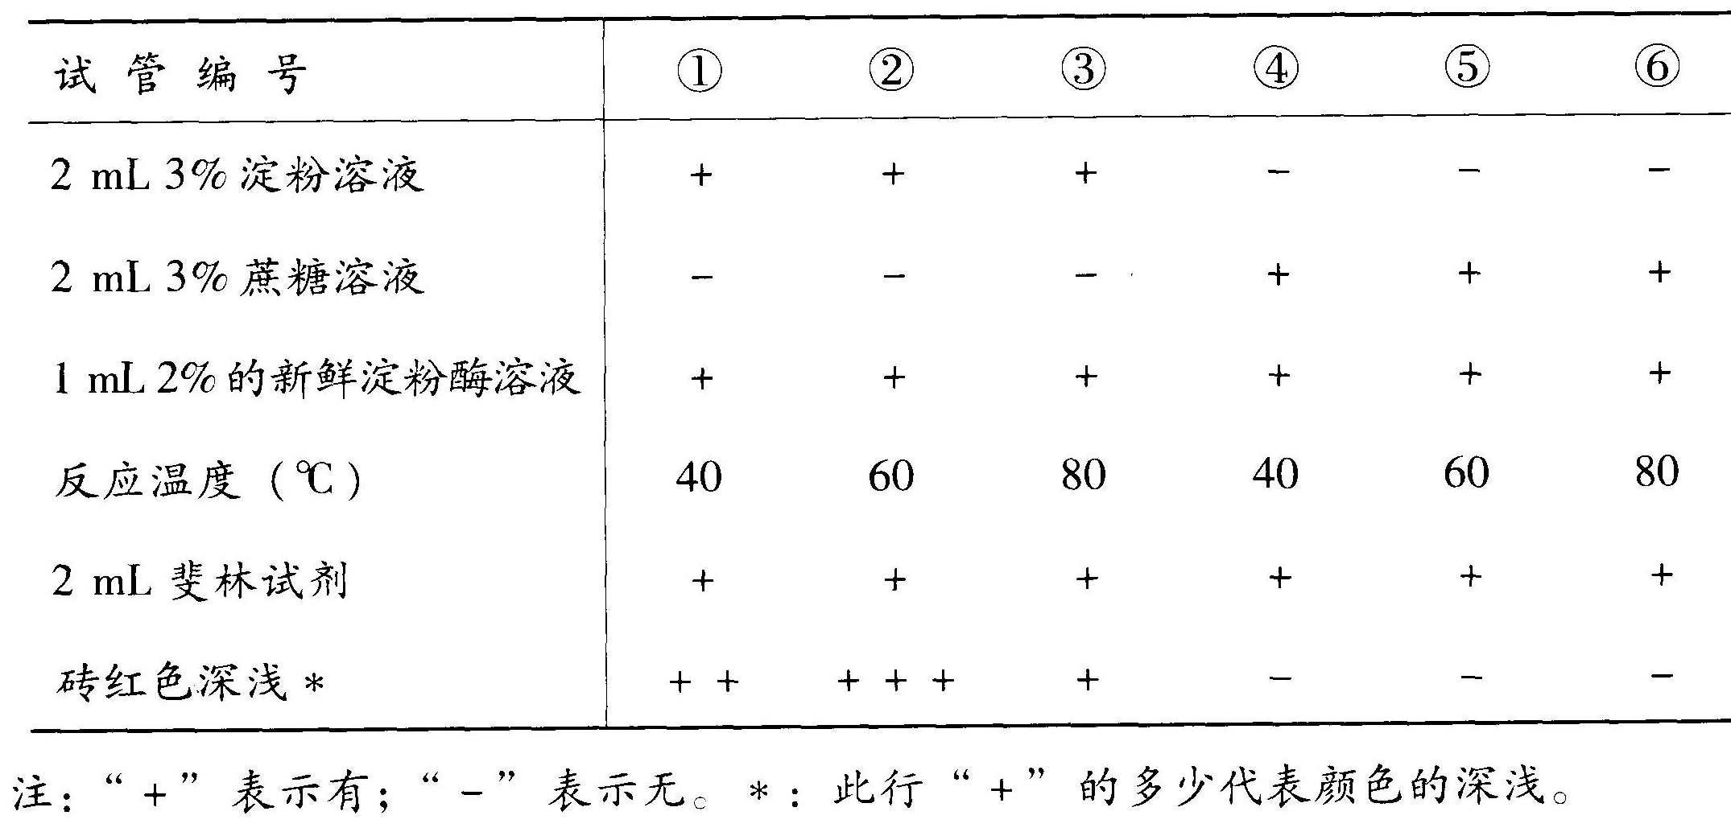
根据实验结果，以下结论正确的是
A．蔗糖被水解成非还原糖 B．淀粉在淀粉酶的作用下水解成还原糖
C．淀粉酶活性在40℃比60℃高 D．淀粉酶对蔗糖的水解具有专一性
17．ATP是生物细胞内生命活动的直接能源。光照下，植物细胞的叶绿体内就不断合成ATP，又不断分解ATP。这个过程中ATP、ADP的运动方向是
A．ATP和ADP同时由叶绿体的基质向基粒囊状结构薄膜运动
B．ATP和ADP同时由基粒囊状结构薄膜向叶绿体的基质运动
C．ATP由叶绿体基质向囊状结构薄膜运动，ADP则是向相反方向运动
D．ADP由叶绿体基质向基粒囊状结构薄膜运动，ATP则是向相反方向运动
18.科学家利用“同位素标记法”研究了许多化学反应的详细过程。下列说法正确的是
A．用¹⁵N标记核苷酸掌握了分裂期染色体形态和数目的变化规律
B．用¹⁸O标记H₂O证明了CO₂是光合作用的原料
C．用¹⁴C标记CO₂最终探明了CO₂中碳元素在光合作用中的转移途径
D．用³⁵S标记噬菌体的DNA，并以此侵染细菌证明了DNA是遗传物质
19．下列关于叶绿体中色素作用的叙述中，正确的是
①少数特殊状态的叶绿素a可以吸收和传递光能
②叶绿体中的色素均可以吸收、转化和传递光能
③少数特殊状态的叶绿素a可以转化光能
④大部分叶绿素a、全部叶绿素b和类胡萝卜素可以吸收和转化光能
⑤大部分叶绿素a、全部叶绿素b和类胡萝卜素可以吸收和传递光能
A、①③ B、② c、③④ D、③⑤
20.小芳以水蕴草为材料进行了下图所示的实验，并定时记录试管顶端的气体量。该实验的主要目的是探究
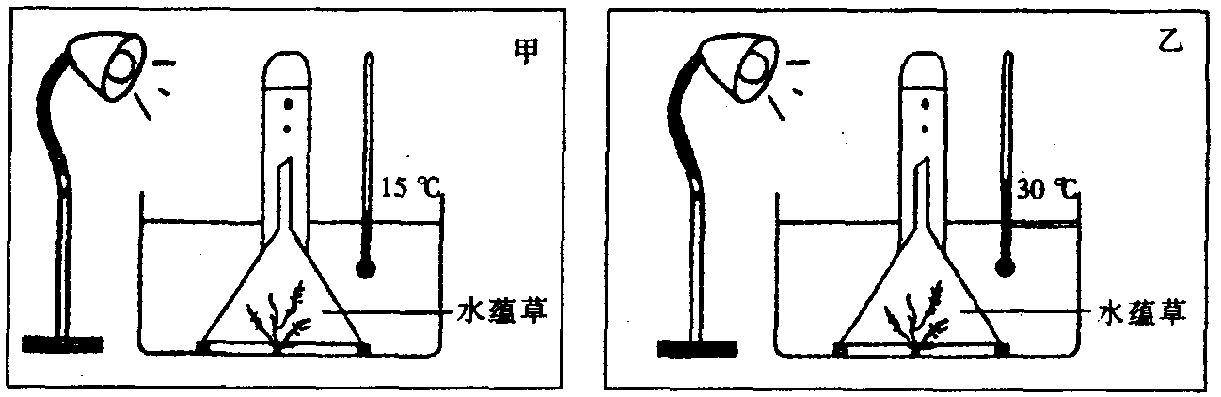

A．水量对呼吸作用速率的影响 B．光照对光合作用速率的影响
C．光照对呼吸作用速率的影响 D．水温对光合作用速率的影响
21.下列关于甘蔗、玉米叶片结构及其光合作用过程的叙述正确的是
①围绕着维管束的叶肉细胞排列疏松
②因为叶肉细胞的叶绿体有正常的基粒，所以，水光解发生在叶肉细胞
③NADPH储存了能量，并且有氧化性
④CO₂中的C首先转移到C₄中，然后才转移到C₃中
⑤光能转化为电能时，电子的最终受体是NADP⁺
A、①③⑤ B、②③④ C、②④⑤ D、①②③
22．光照下正常生长的某绿色植物，若光照突然停止，其它条件不变，则短时间内叶绿体中C₃含量的变化为(横坐标为时间，纵坐标为含量)
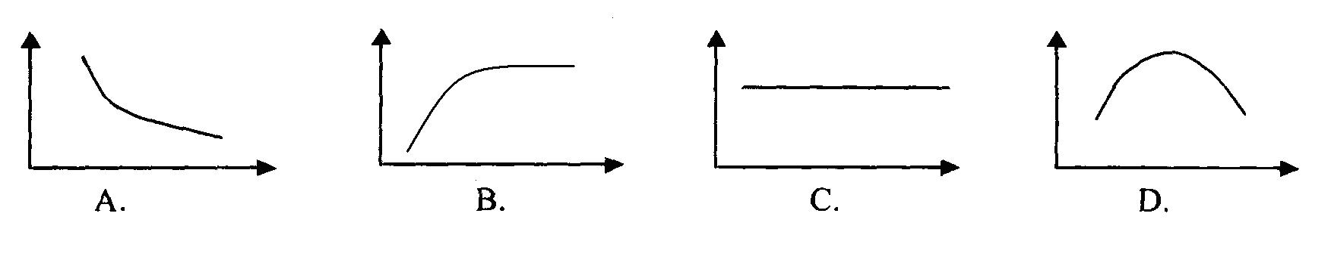
23．圆褐固氮菌是一种自生固氮微生物，它
A．能将大气中的氮还原成氨
B．体内固氮基因的编码区中有内含子和外显子
C．是自养型的微生物
D．体表的细胞壁可被纤维素酶催化分解
24．下列有关水的叙述中正确的是
A．呼吸作用过程的第三阶段既有水的生成又有水的分解
B．白天用H₂¹⁸O浇花草，在花草周围空气的水、O₂、CO₂中都会含有¹⁸O
C．苹果树不宜在热带地区栽种的主要限制因素是水
D．细胞内结合水与自由水的比例越大，代谢越旺盛
25．肾小管与其周围毛细血管之间水分的交换是通过渗透作用完成的。如果流经肾小管的原尿中葡萄糖浓度明显增高，并且不能完全被肾小管重吸收，最终排出的尿液量将会
A．增加 B．减少 C．不变 D．不确定
26．下表数据是四种不同的树苗在不同溶液中的生长结果，受N、P元素影响最大的是
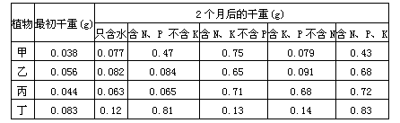
A．甲 B．乙 C．丙 D．丁
27．树冠顶部的叶片合成叶绿素需要镁离子。叶片获得镁离子与下述哪项有关
A．主动运输和蒸腾作用 B．自由扩散和呼吸作用
C．被动运输和蒸腾作用 D．自由扩散和蒸腾作用
28．下列关于人体血糖平衡调节的叙述中，正确的是
A．葡萄糖的氧化分解发生障碍可导致血糖升高
B．糠尿病是由于摄入过量的糖所引起的
C．糖尿病主要是由于胰岛素分泌过多引起的
D．胰岛细胞产生的激素均能升高血糖浓度
29．血脂的主要去路是
A．氧化分解释放能量 B．合成特殊的脂质分泌物
C．合成组织脂和贮存脂 D．转变为肝糖元或葡萄糖
30．运动饮料是根据运动时能量消耗、机体内环境改变等生理特点而配制的特殊饮料。根据所学知识判断下列最适合作为运动员剧烈运动后饮用的是
A．含蛋白质、微量电解质，高渗透压的饮料
B．含蛋白质、维生素、适量电解质，低渗透压的饮料
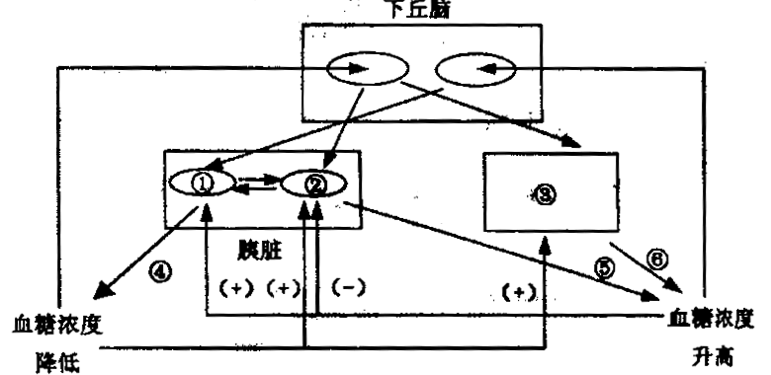
C．含葡萄糖、适量电解质、维生素，低渗透压的饮料
D．含葡萄糖、氨基酸、维生素，高渗透压的饮料
31．温控条件和最终颜色与用双缩脲试剂鉴定蛋白质的实验最相似的是
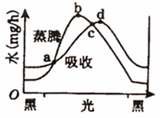
A．用斐林试剂鉴定还原糖 B．用苏丹III鉴定脂肪
C．用二苯胺试剂鉴定DNA D．用伊红和美蓝鉴别大肠杆菌
32．图示向日葵在24h内水分吸收和蒸腾作用速率的变化，据图可推断
A．在b点会导致气孔关闭，从而降低光合作用的速率
B．向日葵只有在c点之后才能进行光合作用
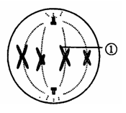
C．矿质元素向上运输速率在b点时较快
D．蒸腾作用是植物将水分散失到外界的唯一途径
33．右图是某高等生物细胞结构示意图，据图可以判断
A．该细胞处于减数分裂第一次分裂中期B．该细胞中含有两个染色体组
C．该细胞的同化作用类型可以是需氧型，也可以是厌氧型
D．若将①放入分别装有胰液和肠液的试管中，在适宜的条件下充分处理，最终得到氨基酸、脱氧核苷酸，说明胰液和肠液中含有蛋白酶和DNA酶
34．下列有关细胞结构和功能的叙述，正确的是
A．人体内不再分裂的体细胞中都有46个染色体
B．同一个体内的各类活细胞中所含酶的种类都相同，但数量不同
C．具有双层膜结构的细胞器均含有DNA分子
D．在同一个体内细胞器种类相同的细胞，其功能大致是相同的
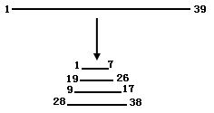
35．某三十九肽中共有丙氨酸4个，现去掉其中的丙氨酸得到4条长短不等的多肽（如图），下列有关该过程的叙述中，错误的是
A．肽键数目减少8个
B．C原子减少12个
C．氨基和羧基分别增加3个
D．O原子数目减少
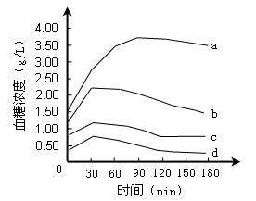
36．4名受试者分别口服100g葡萄糖后，在180min内血糖含量的变化曲线如图所示。据图分析正确的是
A．a代表高胰岛素血症患者的血糖含量变化
B．4条曲线在前30min内血糖升高与肠道吸收有关
C．b在120min后下降的主要原因是葡萄糖转化为糖原及
非糖物质
D．c、d代表正常人的血糖含量变化

37．血糖的平衡对于保证人体各种组织和器官的能量供应，保持人体的健康，有着非常重要的意义。请据图判断下列说法中不正确的是：

A．图中①是胰岛B细胞，②是胰岛A细胞，③肾上腺
B．③所分泌的物质⑥和②所分泌的物质⑤在功能上有着相互协同的关系
C．血糖平衡的调节方式是神经——体液调节
D．②所分泌的物质⑤增加会抑制①分泌物质④

38．下列关于动物新陈代谢的叙述，不正确的是
A．在正常情况下，肝脏细胞可以将多余的脂肪合成为脂蛋白
B．当血糖含量升高时，肌肉细胞可以将葡萄糖合成为糖元
C．糖类分解时可以产生与必需氨基酸相对应的中间产物
D．氨基酸脱氨基产生的不含氮部分可以合成为脂肪
39.“筛选”是生物学中培育生物新类型常用的手段，下列有关筛选正确的是
A．在无氮培养基上筛选根瘤菌
B．在不含精氨酸的培养液中筛选不能合成精氨酸的杂交细胞
C．在小麦试验田中普遍喷洒赤霉菌筛选抗虫小麦品种
D．单克隆抗体制备中两次筛选，第一次筛选杂交瘤细胞，第二次筛选能产生相应抗体的杂交瘤细胞
40.下图表示几种相关物质之间的部分转化关系，下列叙述正确的是
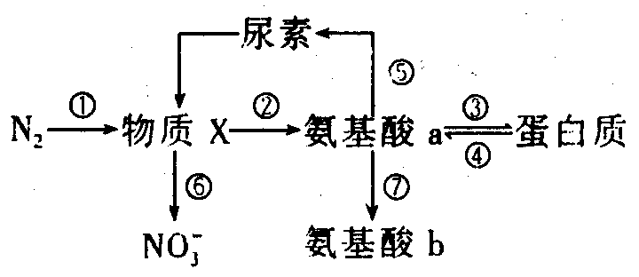
A. 在③、④过程中发挥作用的是细胞内的同一种酶
B. 经途径⑦可以使细胞内氨基酸的种类和数量增多
C. 图中⑤过程的完成需经过脱氨基作用或转氨基作用
D.能完成⑥过程的生物，${\text{CO}}_{2}$可作为其碳源，${\text{NH}}_{3}$可作为其能源物质
二、非选择题（本题包括6小题，共50分）
1．（8分）近几年来国际上开发含氨基酸的饮料相当热门，在其产品的广告和包装说明中列举了氨基酸饮料具有营养、滋补、保健等诸多的功能，据说氨基酸饮料有着相当广阔的市场前景。请你根据学过的知识回答下列与氨基酸代谢的相关问题。
（1）在氨基酸饮料中最应当添加的是 ，原因是 。尽管如此，正常人只要平衡膳食，选择营养价值高的食物蛋白，完全可以满足人体合成各种蛋白质的需要。
（2）人体合成蛋白质所需的氨基酸，除了可以从食物中获得外，还可以通过
和 获得。
（3）人体若长期过量摄入氨基酸，那么：
①多余的氨基酸会被 ，其作用只和淀粉类食品的主要功能一样。
②若营养过剩，多余的氨基酸还会 ，对健康造成潜在的威胁。
③更严重的是多余的氨基酸在代谢中会产生一些有害物质，从而增加
和 的负担，不利于身体健康。
2．（6分）下图是一某生物（该生物共有4条染色体）有丝分裂过程中的某时期分裂图像，图二是分裂各阶段细胞的核DNA和细胞质中信使RNA含量的变化曲线。试回答下列有关问题：
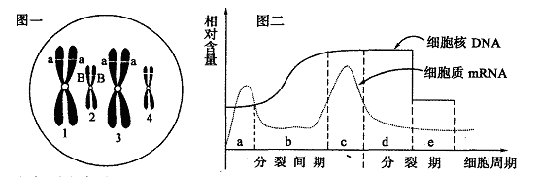

（1）根据诱变育种原理，诱变剂发挥作用的时期是图二的 阶段（填图中字母）。
（2）如果将此生物的细胞培养在含³H标记的胸腺嘧啶脱氧核苷酸的培养液中，则当细胞分裂至图一所示时期时，细胞中含放射性的DNA占总DNA的 %（不考虑细胞质中的DNA）。
（3）曲线表明，细胞分裂过程中核糖体功能最活跃的时期是 。d—e段细胞质中mRNA明显减少，最可能的原因是 。
（4）在图二的 期（填图中字母）才能观察到图一所示的图像，该生物可能的基因型为 。
3．（8分）下图表示干细胞的三个发育途径。据图回答下列问题：
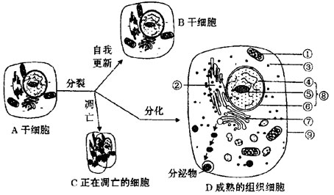

（1）由A细胞形成的B细胞仍然保持着其特有的_____________能力，A细胞到C细胞的过程是__________由控制的。
（2）若D细胞是胰腺细胞，则结构⑦所起的作用是______ ______（2分）
（3）A细胞分化成D细胞的根本原因是_______ _。
（4）若D细胞是正在衰老的细胞，该细胞中结构⑧发生的变化是____ _。（2分）
（5）由A细胞到形成多个卵细胞的过程，则必须经过细胞的__________分裂。
4．（8分）为了检测植物体有机物的运输,科研和教学中常设计如下实验:选择四株长势相当的豆科植物,取其上部位相同、长势相当的健壮叶片按下图建立装置A、B、C、D。
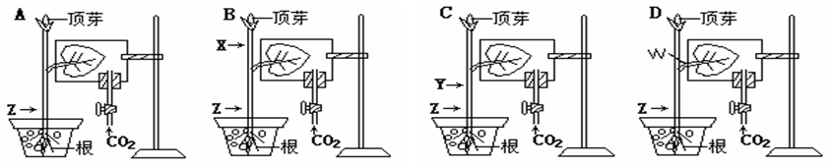
在玻璃器皿中分别充满放射性¹⁴C0₂。实验前,装置A不作处理,装置B在X处环割剥去树皮,装置C在Y处环割剥去树皮,装置D在W处将叶柄从中央折断,其实验记录如下表:
植物器官 | 放射物含量
植物器官 | 装置A | 装置B | 装置C | 装置D
顶芽 | 3.1 | 0.0 | 4.9 | 0.0
叶 | 2.5 | 4.1 | 2.1 | 0.0
茎Z处 | 0.5 | 0.7 | 0.0 | 0.0
根 | 0.9 | 2.2 | 0.0 | 0.0
请分析问答:
（1）根据装置A显示的数据可知，运往顶芽的物质比茎和根多,其主要原因是
。
（2）通过对装置B和装置C的数据变化进行分析,可得出的结论是:
。装置A、B、C、D中起对照作用的是装置 。
（3）造成装置D实验结果的原因主要是 。（2分）
（4）假定选用该豆科植物进行无病毒组织培养，则应选用___________________,其培养基中必须加入的物质类型应有_________________________________等(至少写出二类)。同时还必须调控好___________________________________。
5．（9分）糖尿病是人类的常见病，发病率有上升的趋势。图6是人体内的血糖平衡调节示意图，请据图回答问题：
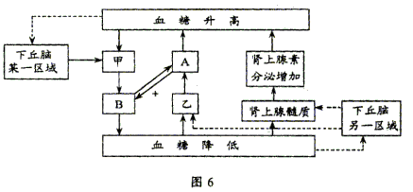
（1）糖尿病患者主要是图中［ ］ 细胞受损，使［ ］ 分泌不足， 发生障碍，使细胞内能量供应不足，导致 分解加强，所以病人出现机体逐渐消瘦，体重减轻的症状。
（2）图中物质A的作用机理是促进 。上图所示调节过程属于 调节。下丘脑除参与血糖调节外，还参与 的调节。
（3）从图中看，与物质A有协同作用的是 ，物质A、B调节血糖浓度的生理效应属于 作用。
6.（11分）2006年l1月15日，北京食品安全办公室公布了北京市场红心鸭蛋的检测结果，有六个红心蛋的样木被检测出含有“苏丹红”。在“红心鸭蛋”事件的查处中，政府部门查实石家庄市有7个鸭场（养鸭户）在饲料中添加苏丹红，苏丹红是一种人工色素（工业染料），它在人体内代谢生成相应的胺类。为了探究苏丹红是否对人体有害，某生物兴趣小组的同学以小鼠为实验材料，用动物细胞培养技术对其毒害性进行了检测。请分析回答：
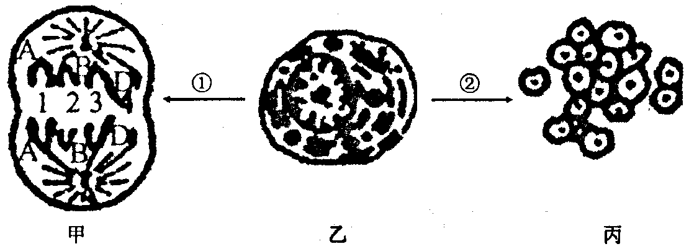

（1）若实验小鼠为雌性，则甲图所处的分裂时期为 ，甲细胞分裂产生 细胞。
（2）若该雌鼠的基因组成为BbDDX^{A}Xª，则与本次分裂同时产生的卵细胞的基因型为 。
（3）用过程②检测有毒物质毒性的指标是 ，所用培养液中除葡萄糖、氨基酸、无机盐、维生素外还应有 。
（4）请完成检测苏丹红毒性的主要实验步骤：
第一步：取大小相同的六只培养瓶依次编号为1～6，分别加入等量相同的培养液和小鼠细胞。
第二步：用所给苏丹红配制成5种不同浓度的苏丹红溶液。
第三步：
。
第四步：
。
结果如下表：

培养瓶编号 | 1 | 2 | 3 | 4 | 5 | 6
添加剂中苏丹红浓度（mg/L） | 水 | 10 | 50 | 100 | 300 | 900
变异细胞比例 | 0 | 0 | 1/106 | 1/106 | 8/106 | 50/106

结论： 。

